Grupo Tecnológico Universitario

Fernanda Michelle Vicente Galindo. -21333

1° Ingeniería en Sistemas Computacionales.

La finalidad de este proyecto es aplicar los conocimientos adquiridos en clase y ponerlos en práctica, así como investigar y descubrir mas cosas y funciones nuevas acerca de la programación en Python, creando diversos códigos con diferentes propósitos que ayudan a entender un poco más sobre el programa, sus características y lo que se puede hacer con sus funciones.

Por lo tanto, a continuación, se presenta un proyecto de programación sencillo pero útil para las personas, el cual es un generador de códigos QR ya que como sabemos en la actualidad la mayoría de las cosas se hacen de manera digital y se usan para varias cosas, como en restaurantes para menú, pagos, mensajes, imágenes, e incluso el transporte público, por lo que puede ser de gran utilidad en la vida diaria.

Con el siguiente código se puede crear cualquier código QR de alguna página web de internet.

Lo primero es instalar la librería qrcode con lo siguiente en la terminal: pip install qrcode.

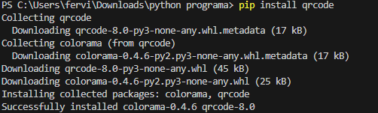



Seguido de eso colocar la librería:

Posteriormente se crea la imagen dependiendo de cómo se quiera, el tamaño y borde de la imagen:

En estas líneas se coloca la URL de la página a la que se le quiere crear el código QR:



Se genera la imagen definiendo los colores:



Se asigna un nombre a la imagen del código QR con la que se guardará:



Finalmente, al correr el código nos arroja la imagen:





Al escanear el código automáticamente nos dirige hacia la página que colocamos.

En conclusión, a través de este proyecto sencillo aprendí varias cosas sobre la programación que aún no sabía, así como poner en práctica las que ya había visto en las clases, ya que estuve investigando en internet sobre varios códigos con los que se puede hacer diferentes cosas, así como librerías y diferentes combinaciones de variables y es sorprendente como unas líneas de códigos pueden llegar a hacer muchas cosas.